MAQUENACIÓN WEB DE MARANATHA DIGITAL

HERNAN DARIO BORJA QUIROZ

C.C 71185292

JUAN PABLO BETANCURT

PROFESOR:

EDWIN BARRAGÁN

ASIGNATURA:

INGENIERÍA WEB

TECNOLOGIA EN DESARROLLO DE SOFTWARE

INSTITUCION UNIVERSITARIA DIGITAL DE ANTIOQUIA

MAYO DE 2021

.

**MAQUETACIÓN WEB. MARANATHA DIGITAL.**

**1. ENCABEZADO.**

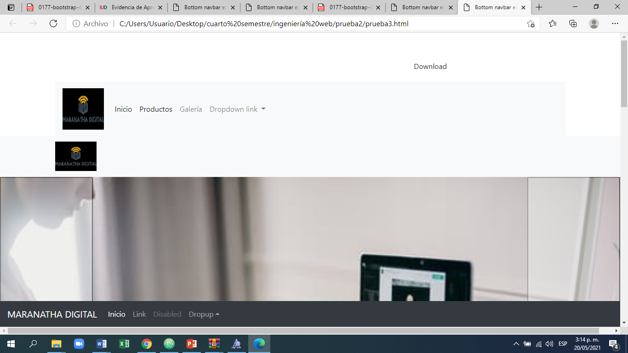

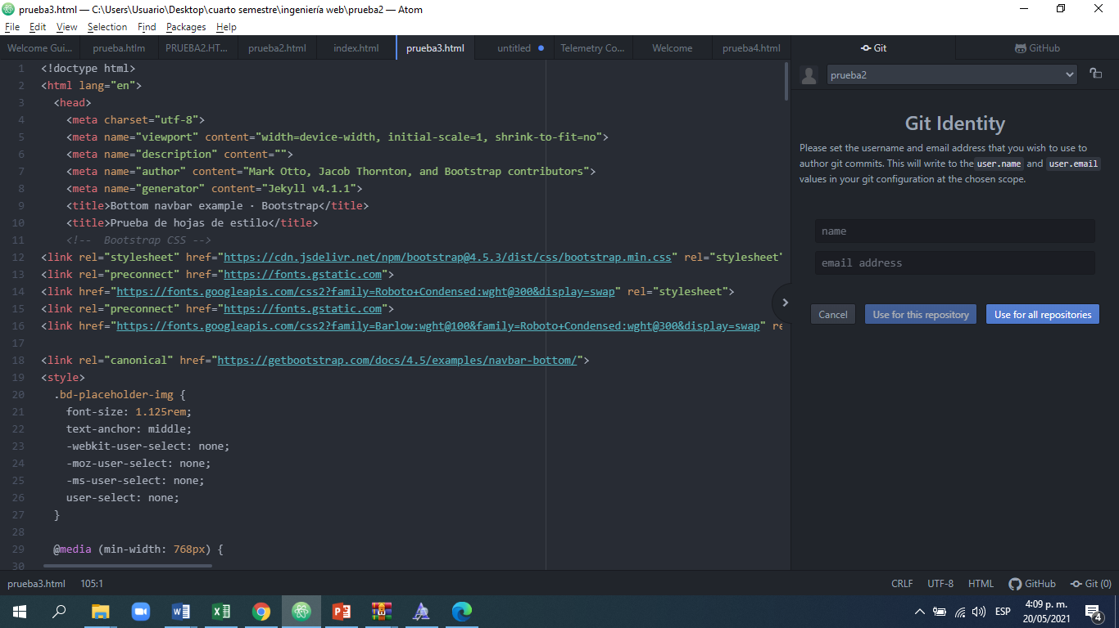

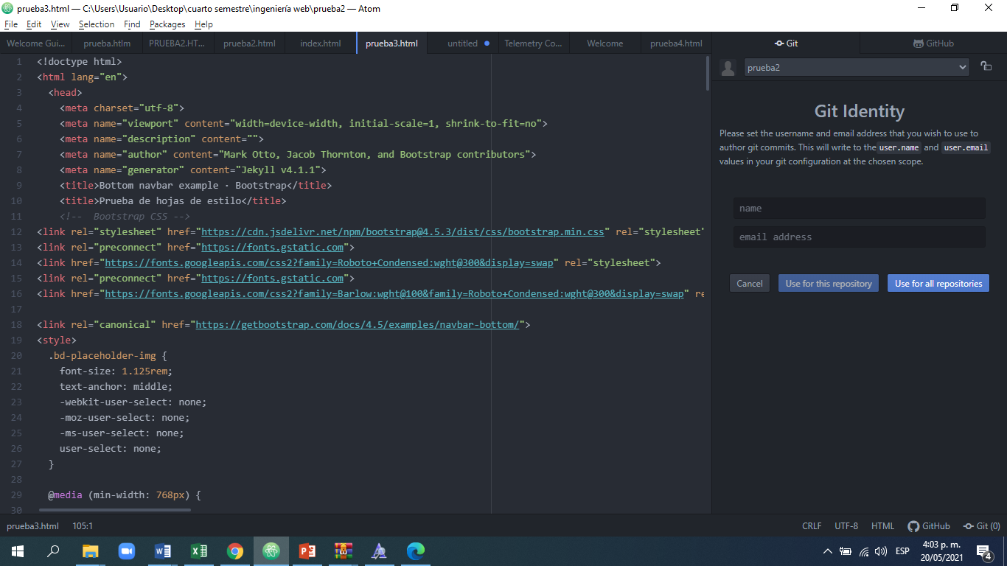

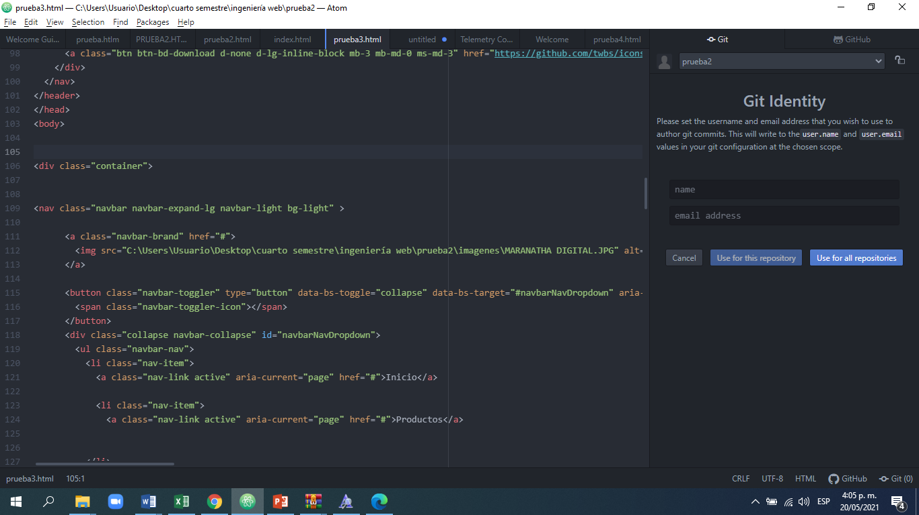

**2. CARRRUSEL- SCRENSHOTS**

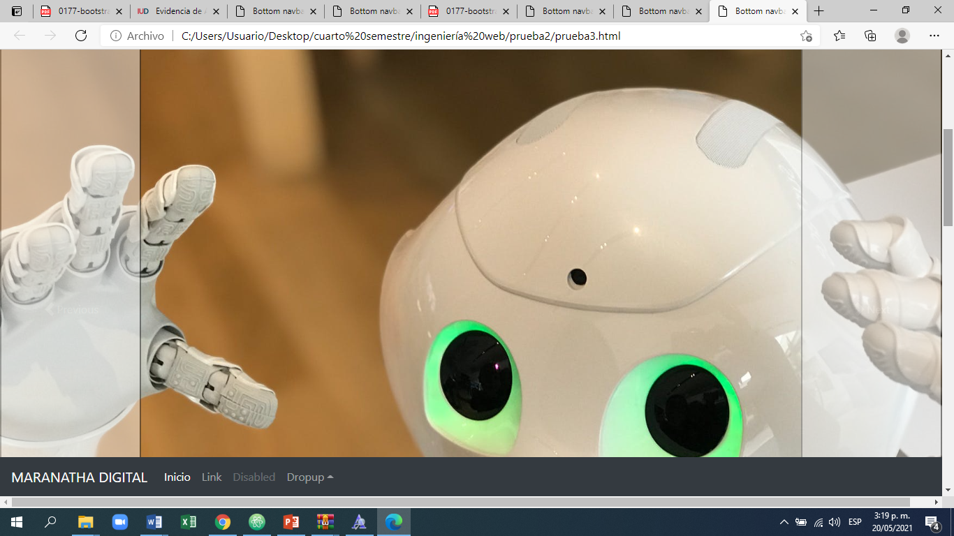

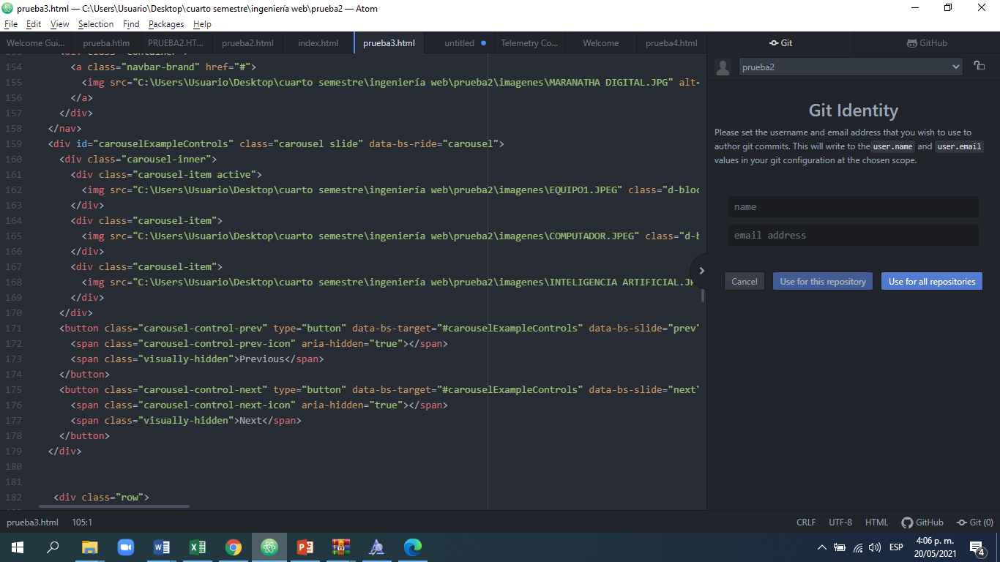

**3. FEATURES- CARÁCTERÍSTICAS.**

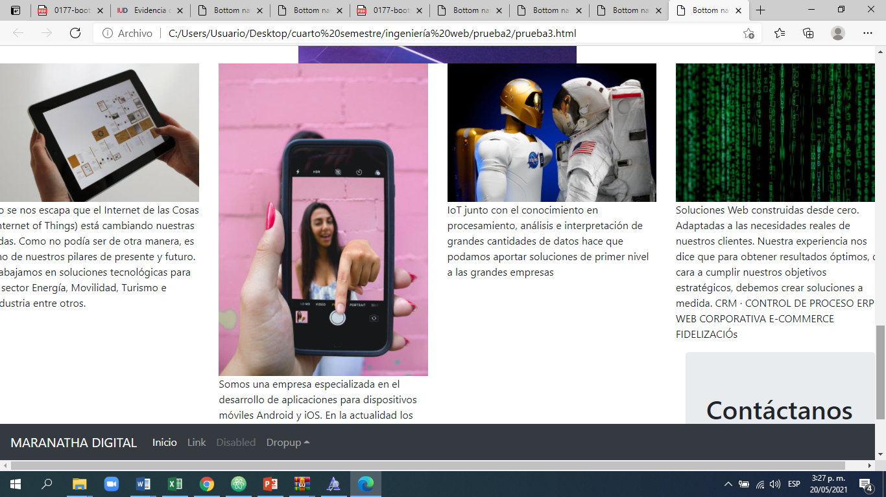

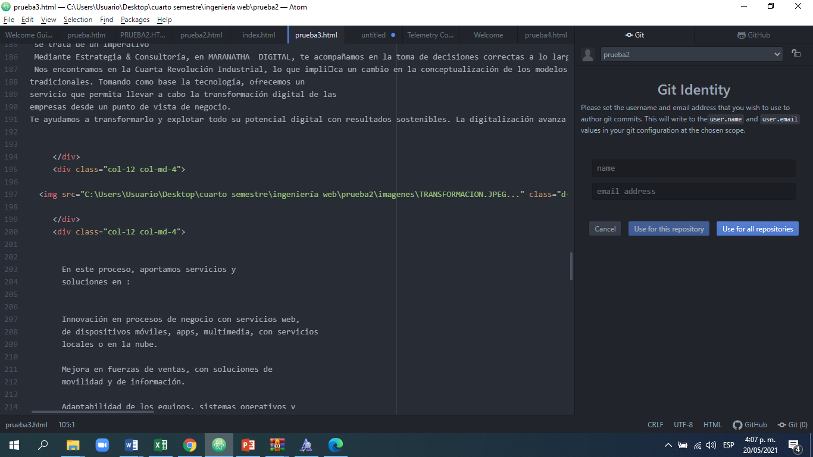

**4. USO DEL BOTON Y DOWNLOAD.**

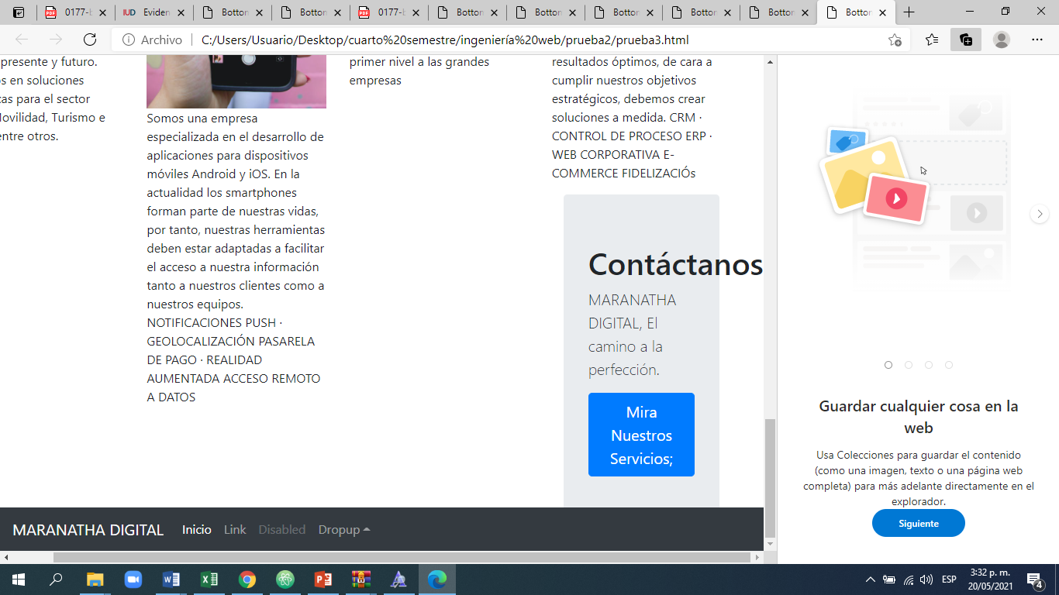

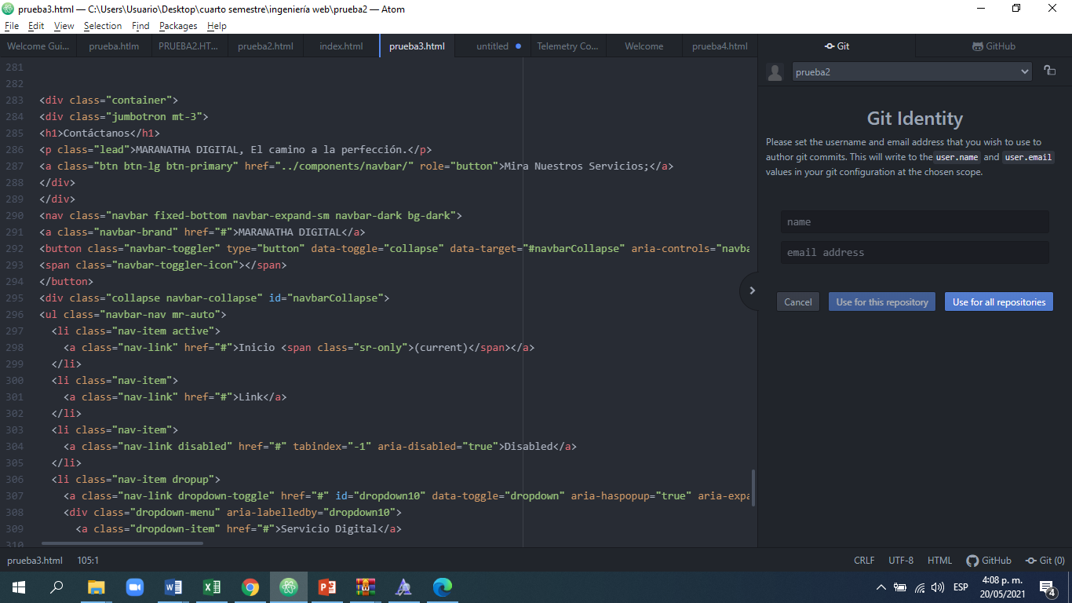

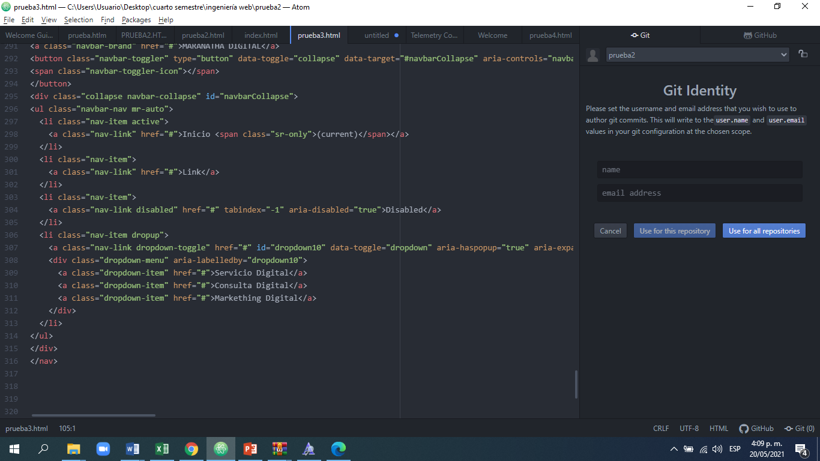

5. LINK DE LA WEB: :/Users/Usuario/Desktop/cuarto%20semestre/ingeniería%20web/prueba2/WEB%20MARANATHA%20DIGITAL/prueba3.html